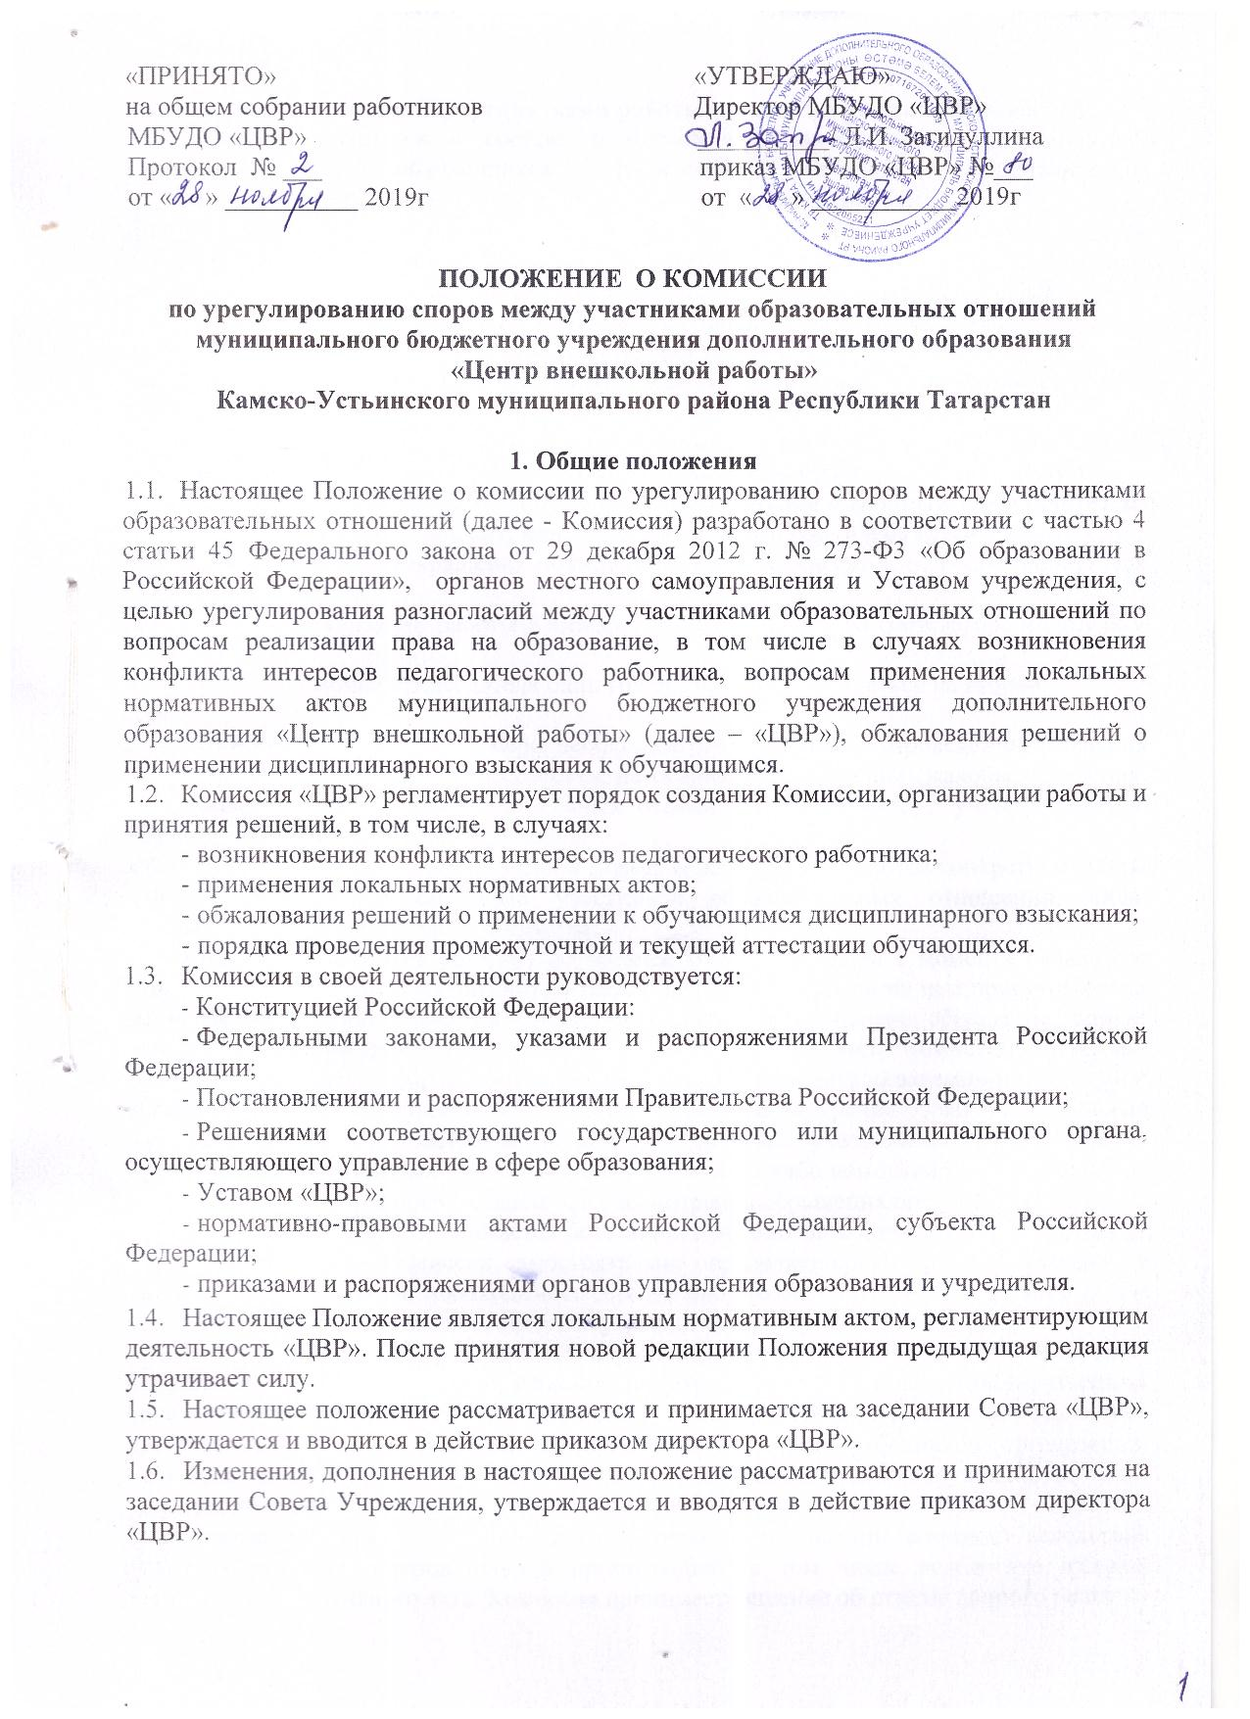

- Порядок создания, организации работы, принятия решений Комиссией
2.1. Комиссия создается в составе 6 членов из равного числа представителей совершеннолетних обучающихся, родителей (законных представителей) несовершеннолетних обучающихся и представителей работников «ЦВР».
Делегирование представителей участников образовательных отношений в состав Комиссии осуществляется советом родителей (законных представителей) несовершеннолетних обучающихся «ЦВР» и общим собранием работников «ЦВР».
Сформированный состав Комиссии утверждается приказом директора «ЦВР».
2.2. Срок полномочий Комиссии составляет один год.
2.3. Члены Комиссии осуществляют свою деятельность на безвозмездной основе.
2.4. Досрочное прекращение полномочий члена Комиссии осуществляется:
- на основании личного заявления члена Комиссии об исключении из его состава;
- по требованию не менее 2/3 членов Комиссии, выраженному в письменной форме;
- в случае отчисления из «ЦВР» обучающегося, родителем (законным представителем) которого является член Комиссии, или увольнения работника - члена Комиссии.
В случае досрочного прекращения полномочий члена Комиссии в ее состав избирается новый представитель.
2.5. В целях организации работы Комиссия избирает из своего состава председателя и секретаря.
2.6. Срок полномочия председателя один год без права переизбраться на второй
срок.
2.7. Комиссия собирается по мере необходимости. Решение о проведении заседания Комиссии принимается ее председателем на основании обращения (жалобы, заявления, предложения) участника образовательных отношений не позднее 5 учебных дней с момента поступления такого обращения.
2.8. Обращение подается в письменной форме. В жалобе указываются конкретные факты или признаки нарушений прав участников образовательных отношений, лица, допустившие нарушения, обстоятельства.
2.9. Комиссия принимает решения не позднее 10 учебных дней с момента начала его рассмотрения. Заседание Комиссии считается правомочным, если на нем присутствовало не менее 3/4 членов Комиссии. Лицо, направившее в Комиссию обращение, вправе присутствовать при рассмотрении этого обращения на заседании Комиссии. Лица, чьи действия обжалуются в обращении, также вправе присутствовать на заседании Комиссии и давать пояснения. Для объективного и всестороннего рассмотрения обращений Комиссия вправе приглашать на заседания и заслушивать иных участников образовательных отношений. Неявка данных лиц на заседание Комиссии либо немотивированный отказ от показаний не являются препятствием для рассмотрения обращения по существу.
2.10. Решение Комиссии принимается большинством голосов и фиксируется в протоколе заседания Комиссии. Комиссия самостоятельно определяет сроки принятия решения в зависимости от времени, необходимого для детального рассмотрения конфликта, в том числе для изучения документов, сбора информации и проверки ее достоверности.
2.11. В случае установления фактов нарушения прав участников образовательных отношений, Комиссия принимает решение, направленное на восстановление нарушенных прав. На лиц, допустивших нарушение прав учащихся, родителей (законных представителей) несовершеннолетних учащихся, а также работников организации, Комиссия возлагает обязанности по устранению выявленных нарушений и (или) недопущению нарушений в будущем.
Если нарушения прав участников образовательных отношений возникли вследствие принятия решения образовательной организацией, в том числе вследствие издания локального нормативного акта, Комиссия принимает решение об отмене данного решения образовательной организации (локального нормативного акта) и указывает срок исполнения решения. Комиссия отказывает в удовлетворении жалобой на нарушение прав заявителя, если посчитает жалобу необоснованной, не выявит факты указанных нарушений, не установит причинно-следственную связь между поведением лица, действия которого обжалуются, и нарушением прав лица, подавшего жалобу или его законного представителя.
2.12. Председатель Комиссии подчиняется Педагогическому совету «ЦВР», но в своих действиях независим, если это не противоречит Уставу «ЦВР», законодательству РФ и РТ.
2.13. Председатель в одностороннем порядке имеет право пригласить для профилактической беседы педагога, сотрудника, обучающегося и его родителей (законных представителей), не собирая для этого весь состав Комиссии.
2.14. Председатель имеет право обратиться за помощью к директору «ЦВР» для разрешения особо острых конфликтов.
2.15. Председатель и члены Комиссии не имеют права разглашать информацию, поступающую к ним. Никто, кроме членов Комиссии, не имеет доступа к информации. Директор «ЦВР» и Педагогический совет «ЦВР» лишь правдиво информируются по их запросу.
2.16. Комиссия несет персональную ответственность за принятие решений.
2.17. Решение Комиссии является обязательным для всех участников образовательных отношений в «ЦВР» и подлежит исполнению в сроки, предусмотренные указанным решением.
2.18. Решение Комиссии может быть обжаловано в установленном законодательством РФ и РФ порядке.
- Права членов Комиссии
Комиссия имеет право:
- принимать к рассмотрению заявления любого участника образовательных отношений при несогласии с решением или действием руководителя, педагога, обучающегося;
- принимать решение по каждому спорному вопросу, относящемуся к ее компетенции;
- запрашивать дополнительную документацию, материалы для проведения самостоятельного изучения вопроса;
- рекомендовать приостанавливать или отменять ранее принятое решение на основании проведенного изучения при согласии конфликтующих сторон;
- рекомендовать изменения в локальных актах «ЦВР» с целью демократизации основ управления или расширения прав участников образовательных отношений.

4. Обязанности членов Комиссии
Члены Комиссии обязаны:
- присутствовать на всех заседаниях комиссии;
- принимать активное участие в рассмотрении поданных заявлений в устной или письменной форме;
- принимать решение по заявленному вопросу открытым голосованием (решение считается принятым, если за него проголосовало большинство членов комиссии);
- принимать своевременно решение, если не оговорены дополнительные сроки рассмотрения заявления;
- давать обоснованный ответ заявителю в устной или письменной форме в соответствии с пожеланием заявителя.

5. Документация
5.1. Устав и локальные акты «ЦВР»;
5.2. Протоколы заседаний Совета «ЦВР».

